5　発生源寄与の推定

5.1　計算方法

昨年の報告書で、従来より使用してきた線形計画法と米国EPAが提唱している有効分散最小二乗法（EPA-CMB8.2）を比較して、全体的にCMB8.2の方が妥当な結果が得られる傾向があり、計算の妥当性を示す評価指数も複数あり、マニュアルも整備されていることから、今後はEPA-CMB8.2により、発生源寄与の推定を行うこととなった。

昨年と同様に東京都微小粒子状物質検討会報告書(1)の発生源データを引用して計算した山神らの報告(2)を参考にして、表5-1-1の8発生源×20項目の発生源データを用いて計算を行った。フィッティング（最小二乗の適合計算）に用いたのはSO42-、NO3-、Cl-、NH4+、OCを除いた15項目である。今回のデータについて計算したところ、全地点で計算が中断することなく計算結果が得られた。

環境データは、各調査期間の全期間にあたる14個のデータを平均し、検出下限値以下のデータについては、検出下限値の半分とした。測定誤差については、14個のデータの標準偏差を用いた。14個全てが検出限界以下の場合は標準偏差がゼロになるが、ゼロでは計算できないため、平均値と同じ検出下限値の半分とした。昨年度はコア期間の7個のデータで計算をしたために標準偏差のバラツキが大きく、いくつか計算が進まない事例が見られた。

二次粒子の計算については、昨年はSO42-、NO3-、Cl-、NH4+の合計にOCの1.4倍を加えた後、寄与率計算で得られた一次粒子分を差し引いて計算したが、今回はより詳細に二次粒子の変化を調べるために3種類の二次粒子を計算した。まず、SO42-、NO3-、NH4+の当量濃度を比較してNH4+過剰であれば、SO42-とNO3-濃度を元に（NH4）2SO4とNH4NO3を計算し、過剰のNH4+をその他とした。NH4+が不足の場合は、NH4+濃度を元にSO42-、NO3-を当量濃度比に配分して（NH4）2SO4とNH4NO3を計算した後、過剰のSO42-とNO3-をその他とした。（NH4）2SO4は硫酸塩の二次粒子であるが、二次（硫酸）と表記する。同様にNH4NO3は硝酸塩の二次粒子であるが、二次（硝酸）と表記する。二次粒子（有機エアロゾル）については、OCの1.6倍を乗じて、寄与率計算で得られた一次粒子分を差し引いて計算した。差し引くOCについても1.6倍とした。係数を1.4から1.6としたのは、3章との整合を取るためである。この二次粒子（有機エアロゾル）については二次（OC）と表記する。

CMB8.2の計算では、Best Fit等、いくつかのオプションが付けられるが、今回も昨年同様Source Eliminationのみを選択した。これは「負となる発生源について除外して再計算する」ものである。

表5-1-1　発生源データ（単位：g/g）



5.2　春季の計算結果

EPA-CMB8.2による春季の計算結果を図5-2-1に示す。鴻巣、千葉、川崎で不明分がマイナスとなった。マップ上に円グラフで示した結果を図5-2-2に示す。このマップでは、見やすくするためにいくつかの地点の位置をずらしている。また、円グラフの表示では、不明分がマイナスの場合は二次粒子（OC）をその分だけ減らして調整した。大和で植物燃焼の寄与が22.8%と非常に大きいことと前橋とさいたまで道路粉じんの寄与が17%近いという特徴がある。



図5-2-1　2015年春季の発生源寄与率の推定結果

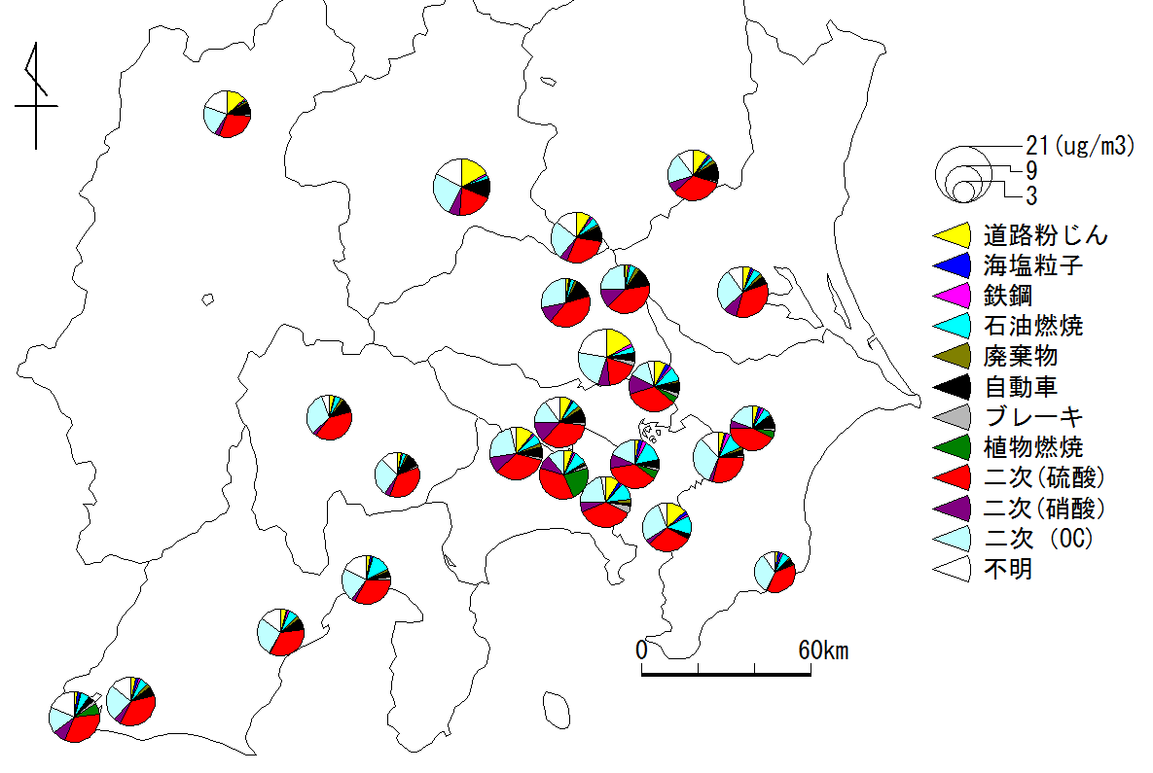

図5-2-2　2015年春季の発生源寄与率の推定結果（マップ）

春季の計算の妥当性の評価値を表5-2-1に示す。R2はフィッティングに用いた項目の誤差で重み付けした実測値と計算値の相関係数の二乗である。マニュアル（3）では、0.8未満ではよく説明できていないと書かれている。χ2は実測値と計算値の差の二乗和を誤差で重みづけした後、自由度（＝項目数－発生源数）で除したものである。マニュアルでは、１未満が良い適合で、1～2なら受け入れ可、4以上なら一つ以上の項目がよく説明されていないと書かれている。

％MASSは計算された寄与量が実測値のPM2.5濃度に占める割合であり、今回は二次粒子の計算を後で行ったため、二次粒子分を加えた値を示した。マニュアルにはPM2.5濃度が10 g/m3未満でなければ、80～120％の範囲で受け入れ可とある。

以上の3つの判断基準を元に妥当性を評価すると3基準とも合格となるのは、24例中18例で、複数の不適合はさいたま市のみであった。

表5-2-1　2015年春季の計算の妥当性



5.3　夏季の計算結果

EPA-CMB8.2による夏季の計算結果を図5-3-1及び図5-3-2に示す。千葉、横浜、川崎で不明分がマイナスとなった。二次（硫酸）が四季で最も多く、二次（硝酸）は最も少ない結果となった。二次（硫酸）は沿岸＞内陸の傾向が見られた。石油燃焼と廃棄物焼却についても四季で最も高く、石油燃焼は沿岸＞内陸の傾向が見られ、川崎が最も高い結果となった。また、川崎は海塩粒子と鉄鋼も全データで最も高い結果となった。廃棄物焼却は内陸＞沿岸の傾向が見られた。



図5-3-1　2015年夏季の発生源寄与率の推定結果

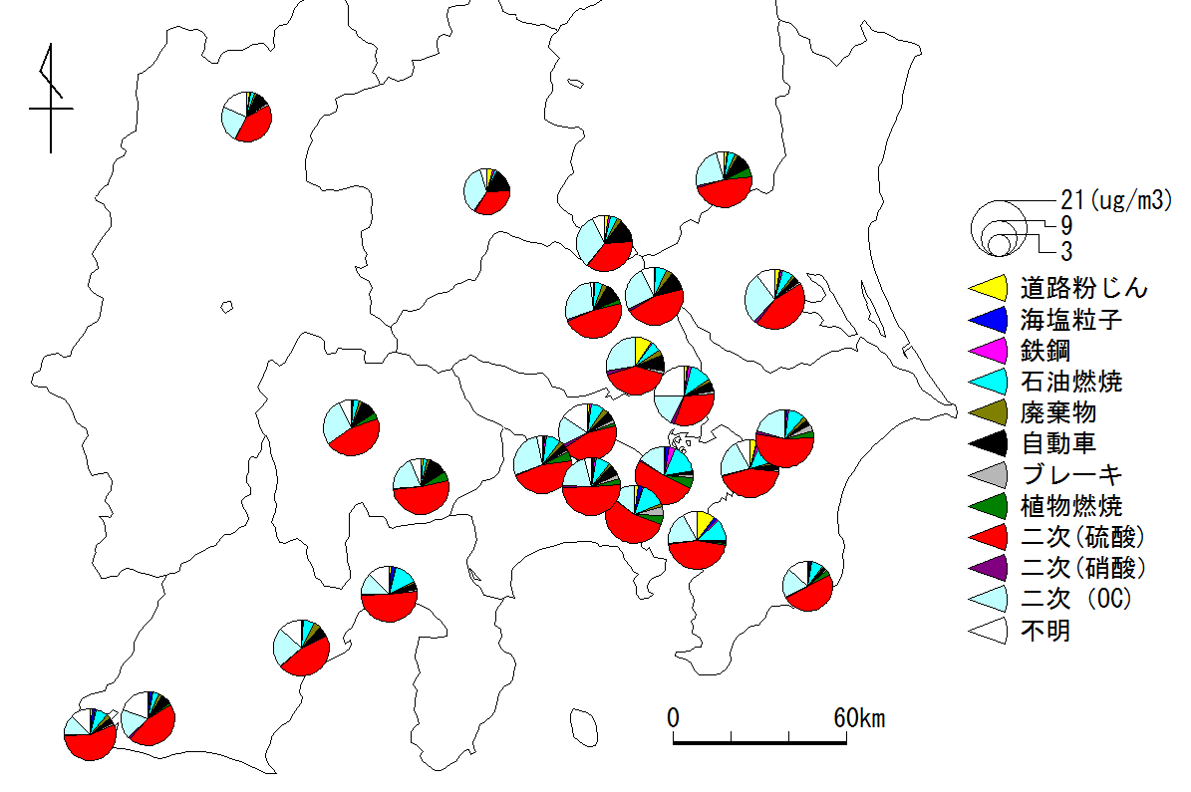

図5-3-2　2015年夏季の発生源寄与率の推定結果（マップ）

夏季の計算の妥当性の評価値を表5-3-1に示す。3つの判断基準を元に妥当性を評価すると3基準とも合格となるのは、四季で最も多い24例中21例で、複数の不適合はなかった。

表5-3-1　2015年夏季の計算の妥当性



5.4　秋季の計算結果

EPA-CMB8.2による秋季の計算結果を図5-4-1及び図5-4-2に示す。不明分が0.1μg/m3以上のマイナスとなったのは、さいたま、千葉、横浜、川崎、大和、甲府、吉田の7地点であった。



図5-4-1　2015年秋季の発生源寄与率の推定結果

四季の中で秋季が最も自動車の寄与が高く、館林では全期間で最も高い結果となった。植物燃焼の寄与も四季の中で最も多く計算されており、千葉では18%を超える結果が得られている。二次（OC）についても夏同様に高い傾向が見られ、鴻巣では全期間で最も高い結果となった。また、さいたまと浜松で道路粉じんが高い結果が得られた。

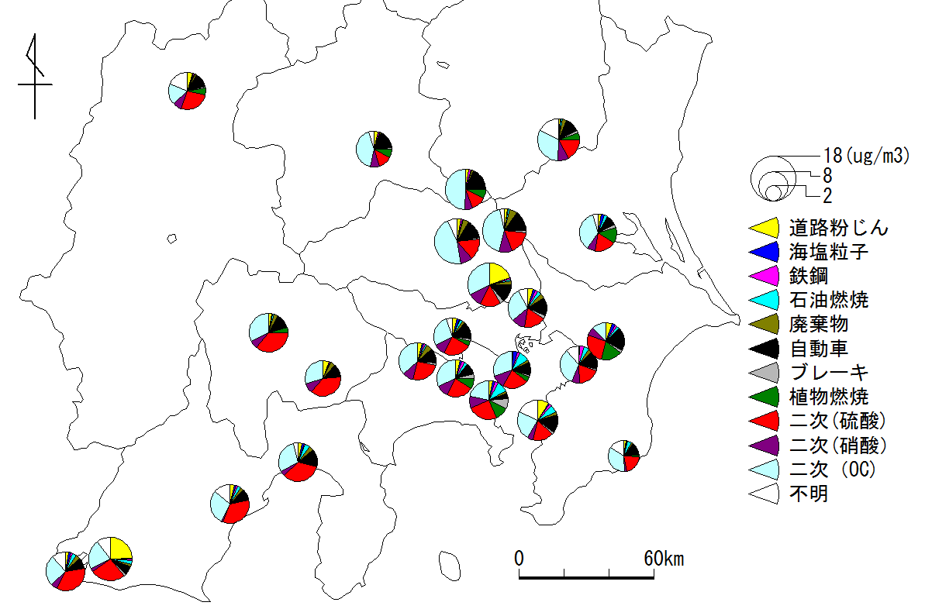

図5-4-2　2015年秋季の発生源寄与率の推定結果（マップ）

秋季の計算の妥当性の評価値を表5-4-1に示す。3つの判断基準を元に妥当性を評価すると3基準とも合格となるのは、24例中18例で、いずれもR2の基準によるものであった。

表5-4-1　2015年秋季の計算の妥当性



5.5　冬季の計算結果

EPA-CMB8.2による冬季の計算結果を図5-5-1及び図5-5-2に示す。不明分がマイナスになる地点が多く、0.1μg/m3以上のマイナスとなった地点は、四季で最多の11地点で、さいたま、多摩、富津、千葉、大和、横浜、川崎、相模原、富士、甲府、吉田の地点であった。

二次（硝酸）の寄与が四季の中で最大で、自動車の寄与が秋季に次いで多い結果となった。横浜のブレーキ粉じんが全期間で最大となった。



図5-5-1　2015年冬季の発生源寄与率の推定結果

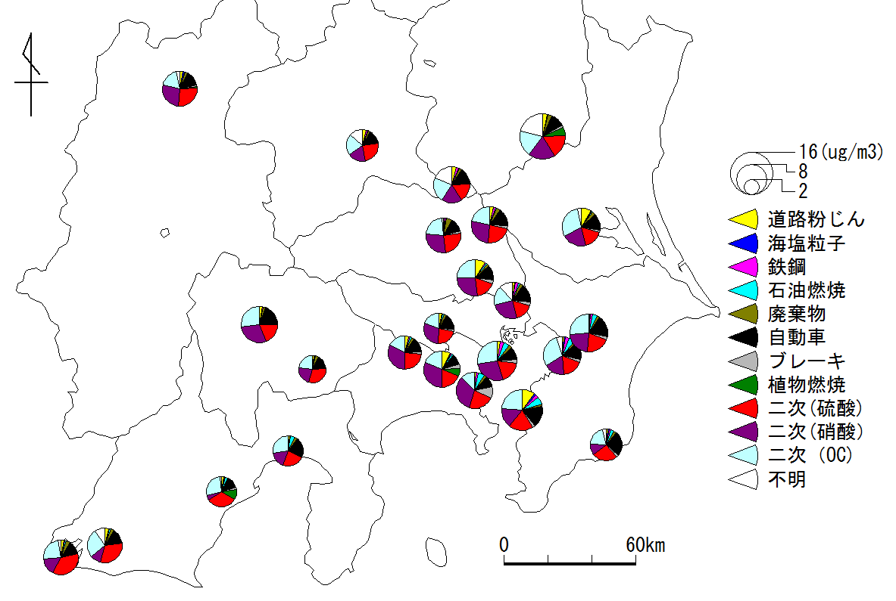

図5-5-2　2015年冬季の発生源寄与率の推定結果（マップ）

冬季の計算の妥当性の評価値を表5-5-1に示す。3つの判断基準を元に妥当性を評価すると3基準とも合格となるのは、24例中14例で、複数の不適合はなく、１例を除いてR2の基準によるものであった。

表5-5-1　2015年冬季の計算の妥当性



5.6　四季の結果の妥当性について

　R2が0.8未満は春季が5例、夏季が2例、秋季が6例、冬季が9例で、濃度が最も高い夏季で適合性が高く、濃度が最も低い冬季の適合性が低かった。四季を通じてχ2が4を超えることはなく、2を超えたのも春季の大和と冬季の綾瀬のみであった。%MASSが80%未満は春季が１例のみで、夏季と冬季が2例で、秋季は1例もなく、120%以上は四季を通じてなかった。四季を通じて不適合とならなかったのは8地点で、1例のみ不適合となったのは8地点で、2例のみは4例であった。最も多い3例の不適合はさいたまと勝浦と富津の3地点であった。全体的に計算が良好に行われたと考えられる。

5.7　季節別・区分別の発生源寄与について

　表5-7-1に季節別、区分別の傾向をまとめた。この表で「最大」というのは、全データの最大値（寄与率ではない）である。春と夏に高くなるものが多く、道路粉じん、海塩粒子、鉄鋼、石油燃焼、廃棄物焼却、二次（硫酸）、二次（OC）が挙げられる。秋は自動車と植物燃焼、二次（OC）で、冬は二次（硝酸）だけであった。

　区分別にみると、内陸＞沿岸となるのは春の道路粉じん（黄砂や土壌の舞い上がりが含まれると考えられる。）、冬を除く自動車、二次（硝酸）、冬を除く二次（OC）が挙げられ、廃棄物についてもそうした傾向が見られる。沿岸＞内陸と言えるものは、海塩粒子、石油燃焼、ブレーキ粉じん、植物燃焼で、そうした傾向が見られるものは、鉄鋼と夏と秋の二次（硫酸）であった。

表5-7-1　季節別・区分別の発生源寄与



参考文献

1）東京都微小粒子状物質検討会：東京都微小粒子状物質検討会報告書（2011）

http://www.kankyo.metro.tokyo.jp/air/pm25v23.pdf

2）山神真紀子、久恒邦裕、池盛文数：微小粒子状物質（PM2.5）の発生源寄

3）EPA：EPA-CMB8.2 User’s Manual

http://www3.epa.gov/ttn/scram/models/receptor/EPA-CMB82Manual.pdf